1.Повежи једнаке дужине као што је започето.  1 dm 100 cm  1 m 10 cm  20 cm 10 dm  1 m 2 dm  2.Упореди дужине:  2m 2dm 22dm 35cm 3dm 5cm  4m 5dm 46 dm 5dm 3cm 50cm  6dm 1cm 63cm 1m 4dm 12dm  3m 3dm 30dm 3cm 5m 50cm  3.Марина је висока 98 cm, Ивана 91 cm, а Тамара 93 cm. Заокружи слово испред тачног тврђења.  а) Иванa је виша од Маринe.  б) Тамара је нижа од Марине.  в) Ивана је виша од Тамарe.  4.Када иде у школу, Тамара прво сврати у пекару, а када се заврше часови, иде право кући. Колики пут пређе Тамара:  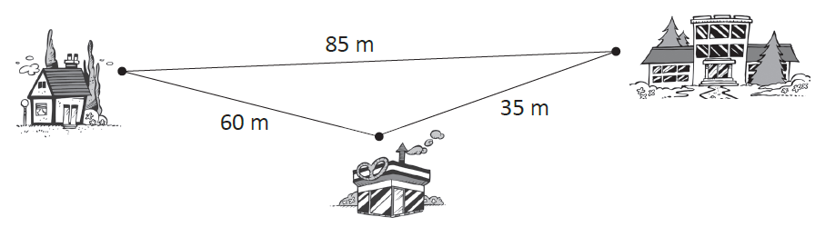  а) када иде у школу  б) када се враћа из школе?  Који је пут дужи и за колико? | 1.Повежи једнаке дужине као што је започето.  1 dm 100 cm  1 m 10 cm  20 cm 10 dm  1 m 2 dm  2.Упореди дужине:  2m 2dm 22dm 35cm 3dm 5cm  4m 5dm 46 dm 5dm 3cm 50cm  6dm 1cm 63cm 1m 4dm 12dm  3m 3dm 30dm 3cm 5m 50cm  3.Марина је висока 98 cm, Ивана 91 cm, а Тамара 93 cm. Заокружи слово испред тачног тврђења.  а) Иванa је виша од Маринe.  б) Тамара је нижа од Марине.  в) Ивана је виша од Тамарe.  4.Када иде у школу, Тамара прво сврати у пекару, а када се заврше часови, иде право кући. Колики пут пређе Тамара:  а) када иде у школу  б) када се враћа из школе?  Који је пут дужи и за колико?

